**Analisis Budaya Organisasi Pada Perusahaan APM Otomotif di Indonesia (Studi Kasus Pada PT. XYZ)**

Pebri Tutur Srihadi1

Ferdinand D. Saragih2

1Fakultas Ilmu Administrasi/Universitas Indonesia

2Fakultas Ilmu Administrasi/Universitas Indonesia

|  |  |  |  |
| --- | --- | --- | --- |
| **Received:** **** **, ***  **Accepted:** **** **, ***  **Published:** **** **, ***  C:\Users\178\Desktop\图片1.emf |  |  | Abstract  This study aims to understand the organizational culture in one of the automotive companies in Indonesia as well as to study the level of readiness of the company in the application of organizational culture to face the highly competitive automotive business in Indonesia. Organizational culture that represents a set of value, trust and shared meaning that is applied intensively and institutionalizes will provide collective benefits that can make the organizational culture strong which will give of success to the company where success of organization depend on organizational culture because organizational culture is the most important construct in building and maintaining a company's success.  This study discusses the mapping of organizational culture in one of the automotive companies in Indonesia based on the Denison cultural organization model that has four dimensions, namely mission, consistency, involvement and adaptability. The sample of 174 aimed at employees in all divisions and in all hierarchy in the company.  The results of the study show that the company has a strong culture in each division of work and hierarchical companies. The company has a model that fits the four-dimensional model of Denison's Corporate culture, making the company consider having capabilities that are in line with competition in the automotive industry in Indonesia.  **Keywords:** Organizational Culture,Mission, Consistency, Involvement, Adaptability |

## 1. Pendahuluan

Dalam kaidah ekonomi, bisnis adalah gabungan kegiatan yang dikerjakan melalui upaya pengembangan dan transformasi berbagai sumberdaya yang tersedia sehingga menghasilkan berbagai barang dan jasa yang berguna untuk memenuhi ekspektasi dan kebutuhan dari pelanggan (Afuah, 2004). Lingkungan bisnis merupakan segala sesuatu yang mempengaruhi aktivitas bisnis dalam suatu negara yang didalamnya terdapat organisasi-organisasi atau perusahaan yang bersifat dinamis, dimana organisasi itu dituntut untuk dapat *sustain* dan mencapai kesuksesannya.

Kesuksesan perusahaan sangat dipengaruhi oleh budaya organisasi perusahaan itu sendiri dimana budaya organisasi adalah konstruk terpenting dalam membangun dan mempertahankan kinerja perusahaan. Banyak bukti yang menggambarkan bahwa kesuksesan suatu organisasi disebabkan oleh kuatnya budaya yang terdapat didalam organisasi itu secara menyeluruh. Budaya organisasi merupakan dasar bagi individu dalam organisasi baik dari level terendah sampai dengan pucuk pimpinan untuk bersikap, berperilaku dan beraktivitas sesuai dengan target yang telah ditetapkan, sasaran yang ingin dicapai dan juga sebagai pembeda dari organisasi lainnya yang berada dalam satu industri yang sama.

Budaya memiliki dampak yang signifikan pada pandangan dan perilaku individu dalam perusahaan pada tataran organisasinya, sehingga budaya adalah satu set perspektif, premis *belief* dan makna yang dipunyai individu dan kelompok (Hofstede et al, 1980). Budaya organisasi dapat dimaknai sebagai satu bentuk manfaat kolektif yang dipahami dan diaktualisasi oleh individu-individu sebagai pembeda organisasi dengan organisasi-organisasi lainnya (Schein, 1992). Oleh sebab itu nilai-nilai yang terdapat pada suatu organisasi yang diberlakukan dengan intens serta diilhami bersama dan meluas dapat membuat satu budaya organisasi menjadi kuat. Meluasnya penerimaan terkait dengan cara pandang perusahaan dan diyakini memberikan manfaat seluas-luasnya bagi individu akan semakin meningkatkan keterikatan mereka terhadap nilai-nilai yang mana akan memiliki pengaruh yang signifikan terhadap performa kerja individu sehingga memberikan suatu atmosfer yang baik di dalam organisasi perusahaan. Keterikatan tersebut akan menumbuh kembangkan kepatuhan dan semangat kebersamaan dalam organisasi tersebut yang dapat dijadikan modal untuk meraih kesuksesan perusahaan.

# 2. Tinjauan Pustaka

**Definisi Budaya Organisasi**

Terdapat kesepakatan yang luas bahwa organisasi terletak pada sistem makna bersama yang dianut oleh individu-individu yang membedakan organisasi dari organisasi-organisasi lainnya. Sehingga secara umum budaya organisasi dapat diartikan sebagai sebuah sistem nilai yang dipegang bersama terkait dengan hal yang esensi dan sebagai suatu bentuk keyakinan mengenai suatu organisasi bekerja. Melalui pandangan ini, dapat dikatakan budaya organisasi menggambarkan sebuah kerangka kerja yang mengikat dengan adanya penataan dan pengarahan terhadap perilaku anggota dalam organisasi terkait dengan tugas dan tanggung jawabnya.

Budaya organisasi merupakan pola asumsi dasar yang dipelajari kelompok ketika memecahkan masalah adaptasi eksternal dan integrasi internal, yang telah bekerja cukup baik untuk dianggap valid sehingga diajarkan kepada anggota baru sebagai cara yang benar untuk memahami, berpikir dan merasa terkait dengan masalah-masalah itu (Schein, 1992).

Budaya organisasi terdefinisi melalui keyakinan, simbol-simbol, ritual hingga mitos yang mengikat dan menyatukan anggota dan selalu berkembang sesuai dengan berjalannya waktu (Luthans & Jonathan, 2009). Budaya organisasi adalah nilai yang dipunyai oleh satu organisasi yang dipahami dan dirasakan oleh seluruh individu dalam organisasi yang terefleksi melalui aktivitas yang terjadi dalam organisasi dimana nilai nilai tersebut menjadi dasar dan petunjuk bagi para anggota organisasi dalam berperilaku. Budaya organisasi yang kuat bisa mengarahkan hati dan pikiran dari para anggota organisasi.

**Budaya Organisasi Model Denison**

Budaya organisasi dapat diketahui eksistensinya melalui perilaku individu-individu dalam organisasi tersebut. Budaya organisasi dapat dilihat dari pola dan perspektif pemikiran yang menuntun individu-individu dalam bersikap dan menanggapi suatu hal yang terjadi didalam organisasi. Implementasi budaya organisasi dapat dilihat dan dikaji dari dimensi budaya organisasi (Robbins, 2008). Dimensi organisasi dapat menggambarkan budaya dari suatu organisasi atau dapat dikatakan dimensi organisasi merupakan penyederhanaan dari budaya organisasi itu sendiri. Salah satu model dimensi yang populer dan sangat bayak dipakai oleh peneliti adalah budaya organisasi model Denison.

Denison mengembangkan apa yang telah menjadi model dan alat pengukuran budaya organisasi yang terkenal dalam upaya mengidentifikasi karakteristik budaya organisasi yang paling kuat terkait dengan kinerja organisasi yang efektif. Setelah mempelajari ratusan perusahaan di seluruh dunia, Denison menyimpulkan bahwa dalam organisasi-organisasi yang pekerjaannya lebih masuk akal dan di mana individu lebih terlibat dalam pengambilan keputusan dia berpendapat bahwa ada empat indikator budaya yaitu *mission, consistency, involvement dan adaptability* yang masing-masing memiliki pengaruh signifikan terhadap serangkaian ukuran kinerja organisasi.

Gambar 1. Budaya Organisasi Model Denison

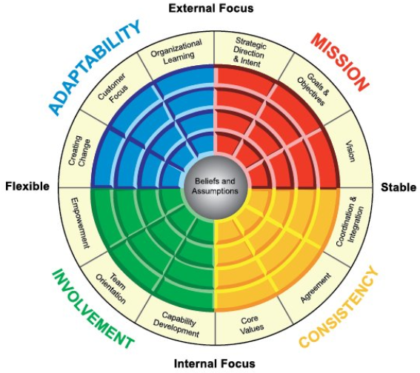

Sumber: [denisonconsulting.com](http://www.denisonconsulting.com/model-surveys/denison-model)

Berdasarkan Gambar diatas mengenai budaya organisasi model Denison terdapat empat dimensi budaya yang dapat dijelaskan sebagai berikut (Denison, 1997):

1. ***Mission***

Organisasi yang sukses juga memiliki tujuan dan arahan yang jelas yang mendefinisikan tujuan dari organisasi dan sasaran strategis dan juga mengekspresikan visi tentang bagaimana organisasi akan terlihat di masa depan. Sebuah misi memberikan tujuan dan makna bersama dengan mendefinisikan peran sosial dan tujuan eksternal untuk organisasi. Misi menyediakan arah dan tujuan yang jelas yang berfungsi untuk menentukan tindakan yang sesuai untuk organisasi dan individu-individu di dalam organisasi. Misi memungkinkan organisasi untuk membentuk perilaku saat ini dengan membayangkan masa depan yang diinginkan oleh organisasi. Organisasi diharapkan mampu menginternalisasi dan mengidentifikasi misi organisasi sehingga memberikan kontribusi untuk komitmen jangka pendek dan jangka panjang pada organisasi perusahaan yang akan berdampak pada kesuksesan perusahaan.

Dalam model, *mission* dapat diukur oleh tiga indikator yaitu:

*a) Vision*

Organisasi memiliki pandangan bersama tentang keadaan masa depan yang diinginkan. Visi mewujudkan nilai-nilai inti dan menangkap pikiran serta keinginan dari individu-individu dalam organisasi, disamping memberikan bimbingan dan arahan.

*b) Goals and Objective*

Satu set tujuan dan sasaran yang jelas yang dapat dihubungkan dengan misi, visi, dan strategi organisasi, dan memberikan arahan yang jelas dalam pekerjaan mereka.

*c) Strategic Direction and Intent*

Arahan strategis yang jelas untuk menyampaikan tujuan organisasi dan memperjelas bagaimana setiap individu dalam organisasi dapat berkontribusi dan berupaya untuk menunjukan eksistensi organisasi.

1. ***Consistency***

Organisasi menjadi efektif ketika konsistensi terintegrasi dengan baik. Perilaku berakar pada satu set nilai-nilai inti, individu dalam organisasi dari semua hirarki terampil dalam mencapai kesepakatan dan menggabungkan berbagai sudut pandang serta menjadikan kegiatan organisasi terkoordinasi dan terintegrasi dengan baik. Organisasi yang konsisten mengembangkan pola pikir dan menciptakan sistem organisasi yang membangun sistem tata kelola internal berdasarkan dukungan yang bersifat konsensus.

Sistem kontrol implisit ini dapat menjadi cara yang lebih efektif untuk mencapai taraf koordinasi dan integrasi yang lebih baik daripada sistem kontrol eksternal yang mengandalkan aturan dan regulasi eksplisit. Konsistensi merupakan sumber stabilitas dan integrasi internal yang kuat. *Consistency* dapat diukur oleh tiga indikator yaitu:

*a) Core Value*

Anggota organisasi berbagi seperangkat nilai yang menciptakan rasa identitas dan seperangkat nilai dan ekspektasi yang jelas.

*b) Agreement*

Anggota organisasi dapat mencapai kesepakatan terkait dengan masalah yang terjadi pada organisasi yang didalamnya terdapat tingkat kesepakatan yang mendasarinya dan kemampuan untuk merekonsiliasi perbedaan.

*c) Coordination and Integration*

Berbagai fungsi dan unit organisasi dapat bekerja bersama dengan baik untuk mencapai tujuan bersama. Batas-batas organisasi tidak mengganggu penyelesaian pekerjaan.

1. ***Involvement***

Organisasi yang efektif memberdayakan dan melibatkan individu-individu didalam organisasi, membangun tim dan mengembangkan kemampuan individu di semua tingkatan di dalam organisasi. Individu dalam organisasi berkomitmen terhadap pekerjaan mereka dan mempunyai rasa memiliki yang kuat. Individu di semua tingkatan merasa bahwa mereka memiliki setidaknya beberapa masukan ke dalam keputusan organisasi yang akan memengaruhi mereka bekerja dan merasa juga merasakan bahwa pekerjaan mereka terhubung langsung dengan tujuan organisasi. Ini memungkinkan organisasi berjalan dengan mengandalkan sistem kontrol informal, sukarela dan implisit dibanding organisasi yang berjalan secara formal, eksplisit dengan kontrol sistem birokrasi. *Involvement* dapat diukur dengan tiga indikator yaitu:

*a) Empowerment*

Individu memiliki otoritas, inisiatif dan kemampuan untuk mengelola pekerjaan mereka sendiri. Ini menciptakan rasa kepemilikan dan tanggung jawab terhadap organisasi.

*b) Team Orientation*

Fokus pada bekerja secara bersama-sama menuju tujuan bersama yang membuat semua karyawan saling memiliki rasa tanggung jawab. Organisasi bergantung pada upaya tim untuk menyelesaikan pekerjaan.

*c) Capability Development*

Organisasi terus berinvestasi dalam hal pengembangan keterampilan karyawan agar tetap kompetitif untuk memenuhi kebutuhan bisnis yang sedang berjalan dan sebagai keunggulan kompetitif.

1. ***Adaptability***

Meskipun ada beberapa keuntungan alami dari organisasi yang terintegrasi dengan baik, mereka juga dapat menjadi yang paling tidak adaptif dan yang paling sulit untuk berubah. Integrasi internal dan adaptasi eksternal dapat bertentangan. Adaptasi organisasi menerjemahkan tuntutan lingkungan organisasi menjadi berbagai macam tindakan. Organisasi berani mengambil risiko, belajar dari kesalahan, dan memiliki kemampuan dan pengalaman dalam menciptakan perubahan. Organisasi terus meningkatkan kemampuan untuk memberikan nilai bagi pelanggannya dengan menciptakan sistem norma dan kepercayaan yang mendukung kapasitas organisasi untuk menerima, menafsirkan, dan menerjemahkan sinyal dari lingkungannya ke dalam sistem internal yang meningkatkan peluang organisasi untuk bertahan hidup dan tumbuh. Organisasi yang kuat dalam kemampuan beradaptasi biasanya mengalami pertumbuhan penjualan dan peningkatan pangsa pasar. *Adaptability* dapat diukur dengan tiga indikator yaitu:

*a) Creating Change*

Organisasi mampu menciptakan cara adaptif untuk memenuhi perubahan kebutuhan. Organisasi mampu membaca lingkungan bisnis, bereaksi cepat terhadap tren dan mengantisipasi perubahan di masa depan.

*b) Costumer Focus*

Organisasi memahami dan bereaksi terhadap pelanggan dan mengantisipasi kebutuhan mereka di masa depan. Itu mencerminkan sejauh mana organisasi didorong oleh kepedulian untuk memuaskan pelanggan mereka.

c) *Organization Learning*

Organisasi dapat menerima, menerjemahkan, dan dapat juga menginterpretasikan sinyal dari lingkungan ke dalam peluang untuk mendorong inovasi, mendapatkan pengetahuan, dan mengembangkan kemampuan.

# 3. Metode Penelitian

Pendekatan yang digunakan dalam penelitian ini adalah pendekatan kuantitatif. Paradigma pendekatan kuantitatif melibatkan pengukuran dan analisis statistik (Zikmund et al, 2012). Penelitian dengan pendekatan kuantitatif merupakan penelitian *positivism* dengan penekanan pada pengukuran variable penelitian.

Pengumpulan data yang digunakan pada penelitian ini terdiri data primer yang diperoleh dari kuisioner yang disebar pada sampel yang telah ditentukan. Sedangkan data sekunder merupakan sumber data penelitian yang diperoleh dari data yang diolah oleh pihak lain yang biasa dalam bentuk publikasi (Morissan, 2012) yang didapatkan dari sejumlah literatur yang bersesuaian dengan penelitian ini.

Dalam menentukan ukuran sampel, penelitian ini mengacu pada formula perhitungan Guilford and Fhisher (1973). Formula ini digunakan untuk menentukan dan mengestimasi jumlah sampel sebagai berikut:

$$\frac{N}{1+α^{2}N}$$

Keterangan:

N = Jumlah Populasi

α = Tingkat signifikansi (5%)

Merujuk dari formula Guilford & Fhisher (1973) diatas, dengan jumlah populasi yang diteliti sebesar 308 dan tingkat signifikansi penelitian sebesar 5% maka pada penelitian ini menetapkan sampel sebesar 174 responden/karyawan di PT. XYZ, agar data yang didapat cukup representatif.

Teknik pengambilan sampel yang digunakan dalam penelitian ini adalah metode sampel acak berstrata proporsional (*proportional stratafied random sampling*), dimana pengelompokan berdasarkan pada divisi kerja di PT. XYZ yang mana terdapat lima divisi kerja yang meliputi *administration/human resources, sales and marketing, production and engineering, finance, and product strategy*. Setiap elemen yang ada pada setiap strata, dalam hal ini divisi akan dipilih dengan proporsi tertentu untuk kemudian dijadikan sampel penelitian sedemikian rupa sehingga tiap elemen pada setiap strata dengan proporsi tertentu dari populasi memiliki kesempatan yang sama untuk dipilih sebagai sampel.

Tabel 1. Sampel Acak Berstrata Proporsional

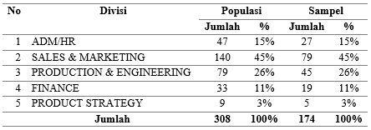

# Penelitian ini menggunakan instrumen melalui kuisioner yang terdiri dari 36 pertanyaan berdasarkan pada dimensi budaya organisasi model Denison. Pengujian validitas dan realibilitas dibutuhkan untuk mengkonfirmasi keabsahan dan keandalan dari instrumen penelitian yang digunakan.

# 4. Pembahasan

1. Profil responden

Berikut merupakan profil responden berdasarkan jenis kelamin.

Grafik 1. Jenis Kelamin Responden

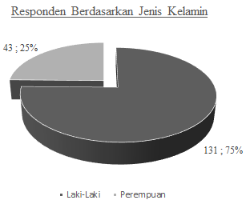

Berdasarkan pada grafik 1 jenis kelamin responden terdapat 131 responden (75%) berjenis kelamin laki-laki dan 43 responden (25%) berjenis kelamin perempuan. Dikarenakan perusahaan merupakan perusahaan otomotif yang mana sebagian besar pekerjaan dilakukan oleh laki-laki.

Berikut merupakan profil responden berdasarkan usia.

Grafik 2. Usia Responden

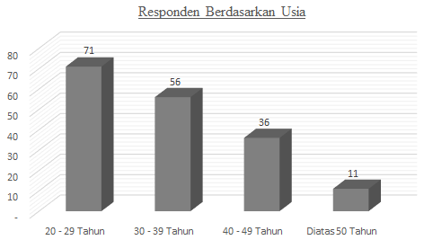

Berdasarkan pada grafik 2 usia responden terdapat 71 responden (41%) memiliki rentang usia 10-29 tahun, 51 responden (32%) memiliki rentang usia 30-39 tahun, 36 responden (21%) memiliki rentang usia 40-49 tahun dan 11 responden (6%) memiliki rentang usia diatas 50 tahun. Hal ini dapat diartikan bahwa sebagai perusahaan multinasional pada industri otomotif, perusahaan memiliki generasi usia dibawah 30 tahun yang paling mendominasi dengan perbedaan yang tidak signifikan pada rentang usia diatasnya, sehingga dapat diindikasikan bahwa suksesi dan regenerasi organisasi berjalan dengan baik.

Berikut merupakan profil responden berdasarkan usia.

Grafik 3. Pendidikan Terakhir Responden

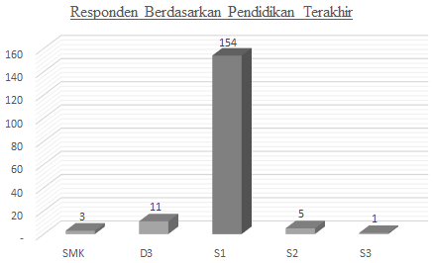

Berdasarkan pada grafik 3 pendidikan terakhir responden terdapat 3 responden (2%) memiliki pendidikan terakhir setingkat SMK, 11 responden (6%) pendidikan terakhir Diploma-3, 154 responden (88%) memiliki pendidikan terakhir Sarjana, 5 responden (3%) memiliki pendidikan terakhir Magister dan 1 responden (1%) memiliki pendidikan terakhir Doktoral. Hal ini dapat diartikan bahwa perusahaan memiliki sumberdaya manusia yang sebagian besar berstandar Sarjana (S1).

Berikut merupakan profil responden berdasarkan status pernikahan.

Grafik 4. Status Pernikahan Responden

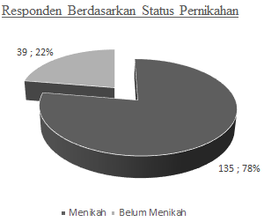

Berdasarkan pada grafik 4 status pernikahan responden terdapat 135 responden (78%) telah menikah dan 39 responden (22%) belum menikah.

Berikut merupakan profil responden berdasarkan masa kerja.

Grafik 5. Masa Kerja Responden

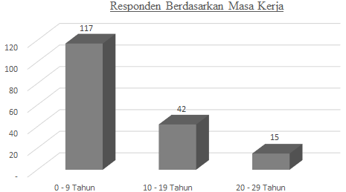

Berdasarkan pada grafik 5 masa kerja responden terdapat 117 responden (67%) memiliki rentang masa kerja 0-9 tahun, 42 responden (24%) memiliki rentang masa kerja 10-19 tahun, 15 responden (9%) memiliki rentang masa kerja 20-29 tahun. Hal ini dapat diartikan bahwa responden dengan masa kerja 0-9 tahun mendominasi pada perusahaan.

1. Pengujian Validitas Instrumen

Uji validitas diperlukan dalam penelitian ini guna melakukan penilaian terhadap instrumen atau seperangkat alat ukur apakah sudah tepat mengukur indikator dalam variabel yang hendak diteliti pada penelitian ini. Uji ini dikatakan baik apabila memiliki tingkat validitas dan relevansi yang tinggi. Validitas item diperlukan dengan melihat adanya korelasi terhadap item totalnya. Jika r hitung > r tabel (*pearson, two-tailed*), maka instrumen yang didalamnya mencakup item -item pertanyaan berkorelasi signifikan.

Tabel 2. Pengujian Validitas

|  |  |  |  |
| --- | --- | --- | --- |
| Item | Corrected Item  Corelation | r-Tabel | Interpretasi |
| P1 | 0,680 | 0,149 | Valid |
| P2 | 0,672 | 0,149 | Valid |
| P3 | 0,744 | 0,149 | Valid |
| P4 | 0,700 | 0,149 | Valid |
| P5 | 0,758 | 0,149 | Valid |
| P6 | 0,681 | 0,149 | Valid |
| P7 | 0,708 | 0,149 | Valid |
| P8 | 0,753 | 0,149 | Valid |
| P9 | 0,756 | 0,149 | Valid |
| P10 | 0,741 | 0,149 | Valid |
| P11 | 0,729 | 0,149 | Valid |
| P12 | 0,728 | 0,149 | Valid |
| P13 | 0,746 | 0,149 | Valid |
| P14 | 0,701 | 0,149 | Valid |
| P15 | 0,753 | 0,149 | Valid |
| P16 | 0,772 | 0,149 | Valid |
| P17 | 0,757 | 0,149 | Valid |
| P18 | 0,787 | 0,149 | Valid |
| P19 | 0,750 | 0,149 | Valid |
| P20 | 0,759 | 0,149 | Valid |
| P21 | 0,750 | 0,149 | Valid |
| P22 | 0,702 | 0,149 | Valid |
| P23 | 0,720 | 0,149 | Valid |
| P24 | 0,694 | 0,149 | Valid |
| P25 | 0,764 | 0,149 | Valid |
| P26 | 0,763 | 0,149 | Valid |
| P27 | 0,778 | 0,149 | Valid |
| P28 | 0,777 | 0,149 | Valid |
| P29 | 0,786 | 0,149 | Valid |
| P30 | 0,693 | 0,149 | Valid |
| P31 | 0,769 | 0,149 | Valid |
| P32 | 0,741 | 0,149 | Valid |
| P33 | 0,734 | 0,149 | Valid |
| P34 | 0,733 | 0,149 | Valid |
| P35 | 0,742 | 0,149 | Valid |
| P36 | 0,797 | 0,149 | Valid |

Pada Tabel 2 pengujian validitas diatas, didapati bahwa instrumen dengan 36 item pertanyaan dan kuisioner disebar pada 174 responden dengan metode sampel acak berstrata proporsional mampu menghasilkan nilai *corrected item corelation* yang beragam berkisar 0,672 sebagai nilai minimum dan 0,797 sebagai nilai maksimum dan dengan r tabel = 0,149. Berdasarkan nilai yang didapat pada pengujian validitas mengingat r hitung > r tabel maka instrumen memiliki tingkat validitas yang baik.

1. Pengujian Realibilitas Instrumen

Uji realibilitas diperlukan dalam penelitian ini guna untuk melakukan penilaian terhadap instrumen yang digunakan dalam penelitian ini apakah dapat diandalkan dan dapat dipercaya sebagai alat pengumpulan data sehingga mampu menangkap informasi yang sebenarnya. Secara empiris reliabilitas dikatakan tinggi apabila nilai yang didapat mendekati angka 1, realibilitas dengan rentang 0,60 - 0,69 dapat dikatakan sebagai dapat diterima, sedangkan realibilitas dengan nilai ≤ 0,59 dapat dikatakan tidak layak.

Tabel 3. Pengujian Realibilitas

|  |  |  |
| --- | --- | --- |
| Variabel | Cronbach's Alpha | Keterangan |
| Budaya Org. | 0,976 | Sangat Baik |

Pada Tabel 3 pengujian realibilitas, berdasarkan uji tersebut didapat nilai 0,976 yang dapat diartikan sangat baik. Sehingga dapat dikatakan instrumen yang digunakan pada penelitian ini dapat memiliki realibilitas yang tinggi.

1. Analisis Budaya Organisasi Model Denison

Analisis budaya organisai model Denison terdiri dari empat dimensi yaitu *mission*, *consistency*, *involvement* dan *adaptability.*

1. ***Mission***
2. *Vision*

Perusahaan memiliki visi bersama tentang organisasi. Pemimpin memiliki pandangan jangka panjang terhadap masa depan sekaligus mampu menciptakan motivasi.

1. *Goal and Objective*

Pemahaman yang jelas mengenai sasaran dan tujuan perusahaan.

1. *Strategic Direction & Intent*

Pemahaman yang jelas mengenai arah perusahaan dan makna individu dalam melakukan pekerjaan.

1. ***Consistency***
2. *Core Value*

Terdapat nilai (*value*) yang konsisten yang mengatur perusahaan menjalankan bisnis.

1. *Agreement*

Kesepakatan untuk mencapai konsensus.

1. *Coordination & Integration*

Kemudahan untuk melakukan koordinasi.

1. ***Involvement***
2. *Empowerment*

Keterlibatan individu berdasarkan perannya dalam menjalankan perusahaan.

1. *Team Orientation*

Individu bekerja dan menjadi bagian dari sebuah tim.

1. *Capability Development*

Perusahaan memandang penting sumberdaya manusia sebagai aset kompetitif dan berkomitmen terhadap peningkatan *knowledge* dan *skill* individu.

1. ***Adaptability***
2. *Creating Change*

Kemampuan perusahaa dalam merespon perubahan.

1. *Costumer Focus*

Kemampuan perusahaan dalam menterjemahkan keinginan pelanggan.

1. *Organization Learning*

Kemampuan menjadikan kegagalan sebagai pembelajaran dan perkembangan.

Hasil analisis pada salah satu perusahaan otomotif di Indonesia berdasarkan pada empat (4) dimensi budaya organisasi model Denison disajikan pada Tabel 4.

Tabel 4. Budaya Organisasi Model Denison

|  |  |  |  |  |  |  |  |  |  |  |  |  |  |
| --- | --- | --- | --- | --- | --- | --- | --- | --- | --- | --- | --- | --- | --- |
| Variabel | Dimensi | P | Indikator | Items | | Mean | | Index (%) | | Index/ Indicators | | Kategori | |
| *Organi*  *zational*  *Culture* | *Mission* | 1 | *1. Vision* | *Shared vision about the organization* | | 3,99 | | **79,8%** | | 79,2% | | TInggi | |
| 2 | *Leader has a long-term perspective* | | 3,93 | | **78,5%** | |
| 3 | *Organization's vision creates motivation for individual* | | 3,97 | | **79,4%** | |
| 4 | *2. Goal and objective* | *Broad agreement regarding the company's goals and objectives* | | 4,02 | | **80,5%** | | 79,5% | | TInggi | |
| 5 | *Understand what needs to be done for succeed in the long term* | | 3,97 | | **79,3%** | |
| 6 | *Leaders set ambitious goals, but realistic* | | 3,94 | | **78,9%** | |
| 7 | *3. Strategic direction & intent* | *A clear long-term direction* | | 3,98 | | **79,7%** | | 79,0% | | Tinggi | |
| 8 | *Individual understanding a direction* | | 3,95 | | **79,1%** | |
| 9 | *Clear mission that gives meaning and direction to individual work* | | 3,92 | | **78,4%** | |
| *Consistency* | 10 | *1. Core value* | *A set of consistent values ​​that govern how companies do business* | | 3,97 | | **79,3%** | | 78,7% | | Tinggi | |
| 11 | *Ignoring core values ​​will make difficult* | | 3,92 | | **78,4%** | |
| 12 | *Code of ethics as guidance individual behavior* | | 3,92 | | **78,4%** | |
| 13 | *2. Agreement* | *Easiness to reach win-win solution* | | 3,86 | | **77,2%** | | 78,9% | | Tinggi | |
| 14 | *Clear agreement about the right way and the wrong way to do it things* | | 4,03 | | **80,7%** | |
| 15 | *Easiness to reach consensus* | | 3,94 | | **78,7%** | |
| 16 | *3. Coordination and integration* | *Easiness to coordinate with other parts of the organization* | | 3,99 | | **79,8%** | | 79,4% | | Tinggi | |
| 17 | *Doing business that is very consistent and predictable* | | 3,93 | | **78,5%** | |
| 18 | *People from various parts of the organization have the same perspective* | | 4,00 | | **80,0%** | |
| *Involvement* | 19 | *1. Empowerment* | *Information is shared widely so that can obtain compilation information as needed* | | 3,89 | | 77,8% | | 78,3% | | TInggi | |
| 20 | *Most employees are very involved in their work.* | | 3,91 | | 78,3% | |
| 21 | *Everyone believes they have a positive impact on the organization* | | 3,94 | | 78,9% | |
| 22 | *2. Team orientation* | *Work as of a team* | | 3,97 | | 79,3% | | 79,0% | | Tinggi | |
| 23 | *Teamwork is used to get work done, rather than hierarchy* | | 3,95 | | 79,0% | |
| 24 | *Relationship between individual work and goals of the organization* | | 3,93 | | 78,6% | |
| 25 | *3. Capability development* | *Continuously in improving individual skills* | | 3,89 | | 77,8% | | 78,2% | | Tinggi | |
| 26 | *Individual ability is an important source of competitive advantage* | | 3,90 | | 77,9% | |
| 27 | *Individual have the skills needed to do the job* | | 3,94 | | 78,7% | |
| *Adaptability* | 28 | *1. Creating change* | *Work Method is flexible to change* | | 3,90 | | 78,0% | | 78,9% | | Tinggi | |
| 29 | *Everyone makes better ways to do work* | | 3,94 | | 78,7% | |
| 30 | *Work together to make changes* | | 3,99 | | 79,8% | |
| 31 | *2. Costumer focus* | *Customer voice influences decisions in the organization* | | 3,91 | | 78,3% | | 78,5% | | Tinggi | |
| 32 | *Customer voice often lead to change* | | 3,87 | | 77,4% | |
| 33 | *Organization encourage direct contact with customers by individual* | | 4,00 | | 80,0% | |
| 34 | *3. Organization learning* | *A failure as an opportunity to learn and develop.* | | 3,87 | | 77,5% | | 78,0% | | Tinggi | |
| 35 | *Learning is an important goal for daily work* | | 3,97 | | 79,3% | |
| 36 | *Innovation are encouraged and valued* | | 3,86 | | 77,2% | |
| Mean | | | | |  | | **3,94** | | **78,8%** | |  | |  | |

Selanjutnya grafik hasil analisis berdasarkan pada empat (4) dimensi budaya organisasi model Denison disajikan pada Grafik 6.

Grafik 6. Budaya Organisasi Model Denison

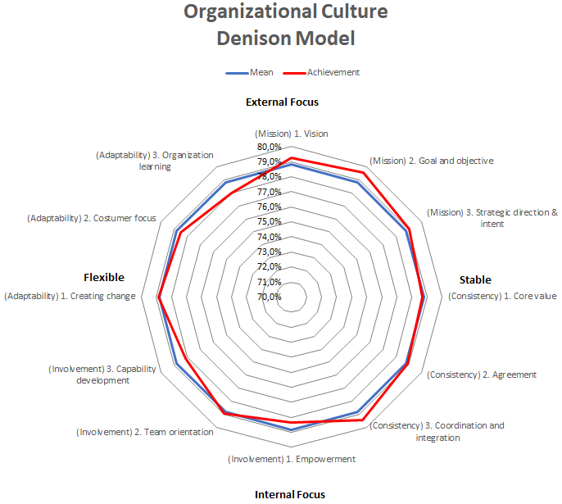

Tabel 5. Dimensi Budaya Organisasi

|  |  |
| --- | --- |
| Dimension | Index |
| Mission | 79,3% |
| Consistency | 79,0% |
| Involvement | 78,5% |
| Adaptability | 78,5% |

Tabel 4 dan Tabel 5 menunjukkan nilai rata-rata indeks budaya organisasi berdasarkan model Denison adalah 78,8%. Rentang kategori tinggi berada pada 68,0%-84,0%. Sehingga capaian sebesar 78,8% dapat dikategorikan tinggi. Dimana *Mission* memiliki nilai tertinggi dengan 79,3%, selanjutnya *Consistency* memiliki nilai 79,0%, diikuti oleh *Involvement* dan *Adaptability* sebesar 78,5%.

Jika dilihat pada empat dimensi tersebut, masing-masing dimensi memiliki capaian index yang tidak jauh berbeda dan masuk dalam kategori tinggi, sehingga dapat dikatakan bahwa perusahaan memiliki budaya organisasi yang kuat dimana pada masing-masing dimensi yakni *mission*, *consistency*, *involvement* dan *adaptability* memiliki kecenderungan yang relatif sama kuatnya.

Tabel 6. Tipe Budaya Organisasi

|  |  |  |
| --- | --- | --- |
| Tipe | Dimensi | Index |
| Stabil | Mission+Consistency | 79,1% |
| Fleksibel | Adaptability + Involvement | 78,5% |
| Fokus Internal | Involvement + Consistency | 78,7% |
| Fokus Eksternal | Adaptability + Mission | 78,9% |

Namun demikian berdasarkan tipe budaya organisasi model Denison, merujuk pada Tabel 6 tipe budaya organisasi, dapat dikatakan bahwa perusahaan memiliki karakteristik stabil, dengan concern secara berurutan fokus pada ekstenal, fokus internal dan fleksibel.

# 5. Kesimpulan

Berdasarkan pada uraian diatas menunjukkan bahwa budaya organisasi di perusahaan telah disosialisasikan dan dilembagakan dengan baik. Lebih jauh lagi, dimensi *mission*, *consistency*, *involvement* dan *adaptability* pada budaya organisasi model Denison, memberikan informasi mengenai budaya perusahaan sebagai berikut:

1. Perusahaan telah mampu melembagakan visi dan misi perusahaan serta memberikan gambaran yang jelas mengenai keberadaan perusahaan dengan arah strategi yang jelas dan terarah.
2. Seperangkat nilai/*values*, *belief* dan perspektif mengenai bagaimana seharusnya individu bersikap dan bagaimana seharusnya bisnis perusahaan dijalankan.
3. Koordinasi dan integrasi antar bagian dalam perusahaan telah dijalankan dengan baik oleh individu didalamnya.
4. Perusahaan berkomitmen terhadap pemberdayaan individu dalam organisasi dengan memberikan *knowledge* dan *skill* yang memadai untuk suatu pekerjaan tertentu.
5. Individu memiliki pemahaman bahwa mereka bekerja sebagai sebuah tim.
6. Perusahaan memiliki prosedur dan kode etik yang jelas sebagai pedoman individu dalam perusahaan.
7. Suara pelanggan cukup memiliki arti bagi perusahaan dalam mengambil keputusan strategis yang menyangkut ekternal perusahaan.
8. Perusahaan menjadikan feedback kegagalan sebagai mekanisme perusahaan untuk melakukan perbaikan dan perbaikan dilakukan secara terus menerus dan berkesinambungan.

# 5. Saran

Berdasarkan pada pembahasan dan analisis data yang telah dilakukan, beberapa saran dapat dipertimbangkan sebagai masukan, diantaranya:

1. *Trade off* antar bagian bisa menjadi hambatan dalam mencari solusi penyelesaian terkait dengan problem yang dihadapi oleh perusahaan. Hal ini acapkali membutuhkan waktu sampai *win-win solution* tercapai.
2. Memandang penting *costumer voice* sebagai mekanisme menangkap kebutuhan dan ekspektasi dari pelanggan yang acapkali tidak terlalu diutamakan.
3. Meningkatkan kemampuan sebagai organisasi pembelajar guna mengakselerasi cepatnya perubahan dan dinamika industri otomotif.

# 6. Referensi

Afuah, A., 2014. Business Model: A Strategic Management Approach. McGraw-Hill, New York.

Luthans F., Jonathan P. Doh,. 2019. International Management: Culture, Strategy, and behavior. McGraw Hill, New York.

Hofstede, G., Minkov M., 2010. Cultures and Organizations 3rd edition. McGraw-Hill. New York.

Schein, 1992. Organizational Culture and Leadership, 2nd Edition. Jossey-Bass, Inc. San Francisco.

Zikmund, William G., et al. (2010). Business Research Methods, 8th edition. South Western, USA: Cengage Learning.

Morissan. 2012. Metode Penelitian Survey. Jakarta: Kencana Prenada Media Group.

Kokina, I., & Ostrovska, I., 2013. The Analysis of Organizational Culture with The Denison Model (The Case Study of Latvian Municipality). European Scientific Journal, Special Edition, 1.

Wahyuningsih, S.H., & Sudiro A., 2019. Analysis of Organizational Culture with Denison Model Approach for International Business Competitiveness. LLC Consulting Publishing Company Business Perspective, 142-151.

Ahmady, G.A., Nikooravesh A., Mehrpour M., 2016. Effect of Organizational Culture on Knowledge Management Based on Denison Model. Procedia Social and Behavioral Sciences. Elsevier. Science Direct, 387-395.

Sukoco I., Dewi R., 2018. Analysis of Organizational Culture at The Peak Management Level in PT. X Medan North Sumatra. AdBispreneur Vol.3, 143-151.

Pirayeh N., Mahdavi A.M., Nematpour A.M., 2011. Study of Organizational Culture Influence (Based on Denison Model) on Effectiveness of Human Resources in Karun Oil & Gas Production Company. Australian Journal of Basic and Applied Sciences, 1886-1895.

Xing X., Yuan R., 2016. Adaptation Analysis of Denison Corporation Culture Model in State-Owned Corporations – An Example of Corporation Culture Evaluation in State-Owned Electric Power Enterprise. 2nd International Conference on Economy, Management and Education Technology.Atlantis Press, 715-718.

Mulyadi Y., Jafar S., 2016. The Influence of The Factors of Organizational Culture by Denison On Learning Organization at PT. Akses Nusa Karya Infratek Bandung. E-Proceeding of Management, Vol. 3 No.3, 3056-3063.

Seifari M.K., Amoozadeh Z., 2014. The Relationship of Organizational Culture and Enterpreneurship with Effectiveness in Sport Organization. Annals of Applied Sport Science, Vol.2 No.3, 51-60.

Sarraf, A.R.A., 2013. Relationhips Between Organizational Culture and Job Satisfaction Based on Denison Model. Bussines & Management Quarterly Review, Research Gate.

Zakari M., Poku K., 2013. Organizational Culture and Organizational Performance: Empirical Evidence from The Banking Industry in Ghana. International Journal of Business, Humanities and Technology Vol.3, 95-107.

<https://www.denisonconsulting.com/docs/CultureGettingStarted/The_Denison_Model.htm> (diakses 26.04.18)